Книги Дарьи Сергеевны Герасимовой

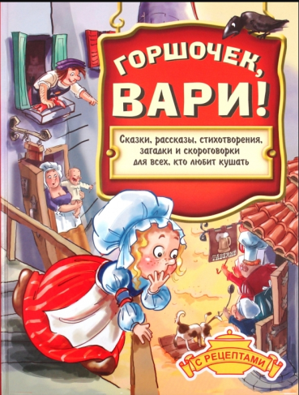
Горшочек, вари! : сказки, рассказы, стихотворения, загадки и скороговорки / Д. С. Герасимова [и др.] ; составитель Р. Е. Данкова. - Москва : Оникс, 2012. - 128 с. : ил. (6+)
Сказки и рассказы, стихотворения, загадки и скороговорки для всех, кто любит кушать. На страницах сборника есть немало интересных кулинарных рецептов.

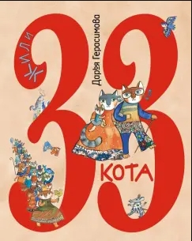
Жили 33 кота. Веселые буквы : [стихи] / Дарья Герасимова ; иллюстрации автора. - Москва : Эксмо, 2016. - [64] с. : цв. ил. (0+)
В книге очень много котов! Они застыли в причудливых позах, изображая буквы алфавита. Получились вот такие котобуквы-буквокоты! На каждой странице их так много, что вы можете сыграть в увлекательную игру: сосчитать всех котов, кошек и котят, которых нарисовал художник. А всего котов в книге 209! Учим алфавит, запоминаем буквы, радуемся жизни с удивительной книгой «Жили 33 кота. Весёлые буквы»!
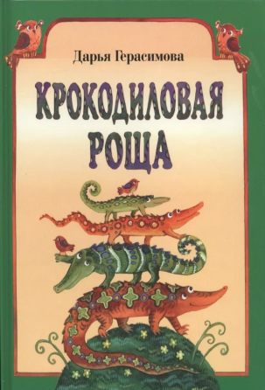
Крокодиловая роща : стихи для детей / Дарья Сергеевна Герасимова ; художник Д. Герасимова. - Москва : Детская литература, 2004. - 48 с. : цв. ил. (6+)
Книга о крокодиловой роще - сказочном уютном мире, где живут крокодилы и разноцветные летающие слоны...

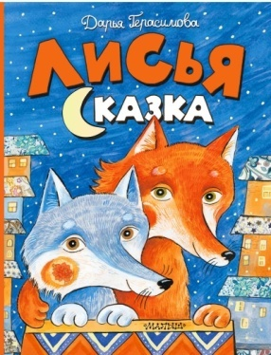
Лисья сказка : [стихи] / Дарья Герасимова ; иллюстрации автора. - Москва : АСТ, 2022. - 46, [2] с. : цв. ил. (0+)
Эта история с весёлыми цирковыми жителями и лисами не оставит равнодушными ни детей, ни взрослых. Открывайте книгу и погружайтесь в веселое цирковое волшебство!

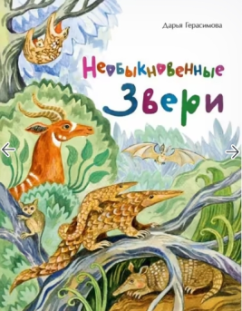
Необыкновенные звери / Дарья Герасимова ; иллюстрации автора. - Москва : Настя и Никита, 2019. - 31, [1] с. : цв. ил. (6+)
Сказки о необыкновенных повадках необыкновенных зверей. О том, что не все броненосцы умеют сворачиваться в шар, что у гунтады на голове растут четыре рога, а у ехидны совсем нет зубов…
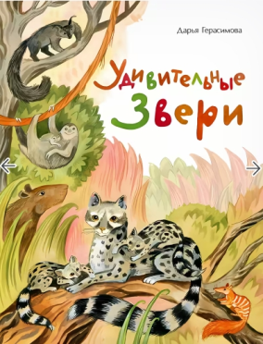
Удивительные звери / Дарья Герасимова ; иллюстрации автора. - Москва : Настя и Никита, 2019. - 31, [1] с. : цв. ил. (6+)
Книга рассказывает об удивительных фактах из жизни удивительных зверей. О том, как бинтуронгу удаётся спускаться с дерева вниз головой, почему шерсть ленивца растёт не как у всех зверей, а в другую сторону, зачем капибаре перепонки на лапах…

Я иду искать. Цвета / Дарья Герасимова. - Москва : Лабиринт Пресс, 2013. - [10] с. : цв. ил. (0+)
Чудесные стихи. Ищите цвета вместе с весёлым псом по кличке Чуткий Нос. Пёс обожает не только искать, но и прятаться!
Найди его на каждой страничке!

